**مديرية التربية لولاية معسكر**

**مادة :** العلوم الفيزيائية والتكنولوجيا **المقاطعة التربوية الثالثة**

**المتوسطة :** الأمير عبد القادر تيغنيف . **الأستاذ(ة) :** ســــــــــــــــي يوسف ابراهيم .

**القسم / المستوى :** ❹ متوسط . **تاريخ الحصة :** . . / . . / 2020

**مذكرة تربوية ( بطاقة فنية ) رقم: 01**

**◄ الميدان :**

|  |  |  |  |
| --- | --- | --- | --- |
| **الظواهر الكهربائية** | **المادة و تحولاتها** | **الظواهر الميكانيكية** | **الظواهر الضوئية** |
| **🗁** |  |  |  |

**①- نوع النشاط :**

**حصة تعلمية : التكهرب.**

**عمل مخبري :** **الشحنة الكهربائية.**

**مشروع تكنولوجي :** /

**تقويم :** /

**نشاط آخر :** /

**②- الكفاءة الختامية :**

**يحل مشكلات من الحياة اليومية متعلقة باستغلال التيار الكهربائي المنزلي موظفا النماذج المتعلقة بالشحنة الكهربائية وخصائص التيّار الكهربائي في النظام المتناوب.**

**③- مركبات الكفاءة :**

**◙ يستعمل النموذج المبسط للذرة لتفسير التكهرب و النقل الكهربائي.**

**④- مؤشرات التقويم:**

**مع 1: يفسر الأفعال المتبادلة بين الأجسام المشحونة كهربائيا.**

**⑤- الوسائل و المواد والسندات المستغلة أثناء الحصة:**

**الكـــتاب المدرســـي ، مسطرة من البلاستيك ، قصاصات من الورق ، حامل ، قصيبتين بلاستيكيتين أو ( عمود ايبونيت ) ، قطعة صوف ، قطعة حرير، الكاشف الكهربائي، قضيبين زجاجيين.**

**⑥- المراجع :**

**المنهاج، الوثيقة المرافقة، مواقع الانترنيت، الكتاب المدرسي، مذكرات سابقة.**

**⑦- النقد الذاتي :**............................................................................................

...................................................................................................................

**الأستاذ(ة) : المدير(ة) : المفتش(ة) :**

***رقــــــــــــــــم الــــمذكرة:①***

**المادة : العلوم الفيزيائية و التكنولوجيا. المتوسطة  :الأمير عبد القادر ▬ تيغنيف ▬**

**الميدان : الظواهر الكهربائية. الأستاذ(ة) : ســــــــــــــــي يوسف ابراهيم .**

**المستوى : رابعــــة متوسط. المدة : ② ســـــــــاعــة.**

**الحصة التعلمية: التكهرب و الشحنة الكهربائية.**

الكفاءة الختامية:

يحل مشكلات متعلقة بالتحولات الفيزيائية للمادة ومفسرا هذه التحولات بالاستعانة بالنموذج الحبيبي للمادة.

**♥ الكفاءة الختامية :**

**يحل مشكلات من الحياة اليومية متعلقة باستغلال التيار الكهربائي المنزلي موظفا النماذج المتعلقة بالشحنة الكهربائية وخصائص التيّار الكهربائي في النظام المتناوب.**

**♥ مركبات الكفاءة :**

**◙ يستعمل النموذج المبسط للذرة لتفسير التكهرب و النقل الكهربائي.**

**♥ معايير و مؤشرات التقويم :**

**مع 1: يفسر الأفعال المتبادلة بين الأجسام المشحونة كهربائيا.**

**سيــــــــر الوضعيـــــــة التعليميــــــــــة/التعلميــــــــــة**

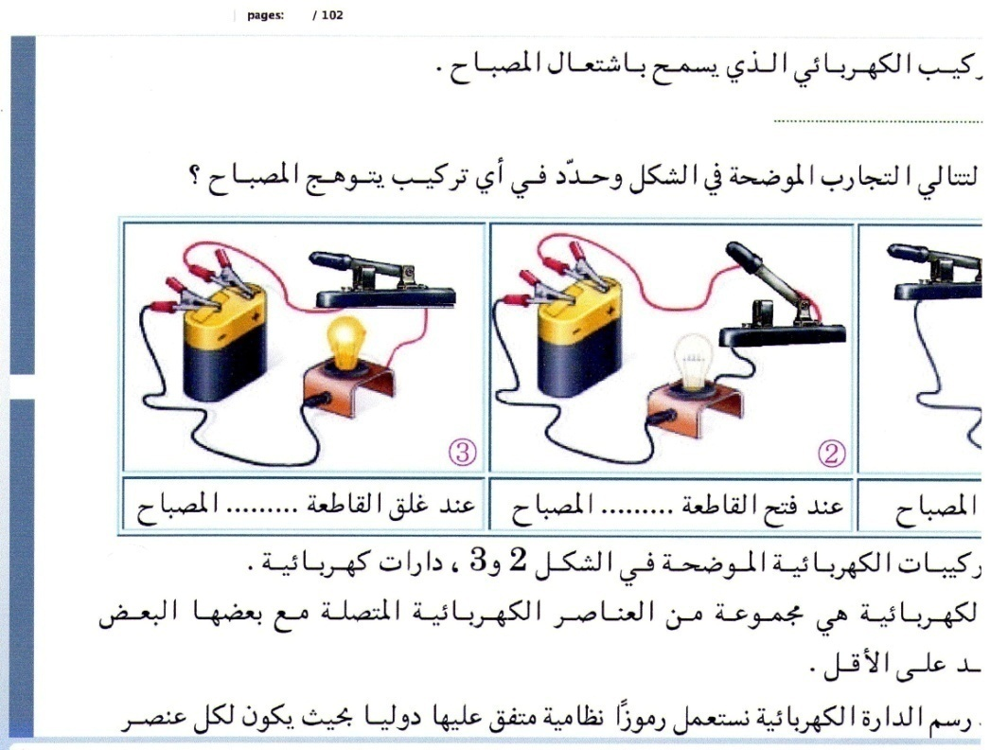

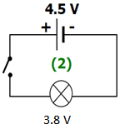

|  |  |  |
| --- | --- | --- |
| **المراحل**  **و المدة** | ***سير النشاطات*** | ***المحتوى و المفاهيم*** |
| **التقويم التشخيصي**  **.. د**  **الوضعية**  **الجزئية**  **.. د** | **⇜ ماذا يــــقصد بجملة تكتسب و جملة تفقد؟**  **في عيد الأضحى المبارك، يراقب أحمد أخاه اثر مداعبته للخروف محاولة منه لمسكه، فأتى بسلك رغبة منه لتقييده فتفاجئ بصعقة أنية زالت بثواني معدودات، فاستسهل أحمد الحادثة مكتفيا بقوله لآخاه: "هذا بفعل احتكاك يدك مع صوف الخروف".**  **⍰ فسر سبب شعور الأخ بالرعشة؟ ⍰ كيف تسمى طريقة التكهرب الحادثة؟** | **♦ يساهم في استرجاع بعض المفاهيم حول الفقدان و الاكتساب.**    **♦ يقرؤون الوضعية الجزئية .**  **♦ يفكرون فيها ضمن الأفواج.**  **♦ يقدمون فرضياتهم ويسجلونها**  **على جزء هامشي من السبورة.** |
| **الوضعية**  **التعلمية 01**  **التكهرب و التكهرب بالدلــــك.**  **عمل فردي**  **.. د**  **عمل جماعي**  **.. د**  **المصادقة**  **.. د**  **الوضعية**  **التعلمية 02**  **التكهرب باللمس.**  **عمل فردي**  **.. د**  **عمل جماعي**  **.. د**  **المصادقة**  **.. د**  **الوضعية**  **التعلمية 03**  **التكهرب بالتأثيـر.**  **عمل فردي**  **.. د**  **عمل جماعي**  **.. د**  **المصادقة**  **.. د** | **النشـاط ①: التكهرب و التكهرب بالدلك.**  **⮈ أحضر قطعة قماش صوفي ثم أدلك بها أحد طرفي مسطرة بلاستيكية**  **و قربهــــــــــــــا من قصاصات ورقية صغيرة دون ملامستها.**  Image associÃ©e    **☜ أحضر مسطرة غير مدلوكه ثم قربها من القصاصات دون ملامستها.**  **⇜ ماذا تلاحظ ؟ ماذا تستنتج ؟**  **النشـاط ② : التكهرب باللمس.**  **⮈ ألمس قصيبة بلاستيكية (مدلوكه بالصوف) بكرية بولسترين.**    **⌛ بالاعتمــــــاد على الوثيقة أعلاه:**  **⇜ ماذا تلاحظ .**  **⏎**  **ماذا تستنتج؟**  **النشـاط ③ : التكهرب بالتأثير.**  **☜ الوسائل : الكاشف الكهربائي ، قضيب ايبونيت، قطعة قماش.**  **⮈ قرب قضيب الايبونيت (المدلوك بقطعة قماش صوفي) من القرص المعدني للكاشف الكهربائي دون لمسه.**    **⌛ بالاعتمــــــاد على الوثيقة أعلاه:**  **⇜ ماذا تلاحظ .**  **⏎**  **ماذا تستنتج؟**  **✍ ما هو مفهوم الكهرباء الساكن؟** | **♦ تحضير الوسائل المطلوبة.**  **♦ يلاحظون الوثيقة المقابلة.**  **♦ يقومون بتدوين الفرضيات.**  **الملاحظات:**  **⇜ المسطرة المدلوكة تجذب القصاصات الورقية، وهذا ما لا نلاحظه على المسطرة غير المدلوكة.**  **بعد مدة تسقط القصاصات الورقية.**  **⏎ الاستنتاج:**  **🞀 عند دلك المسطرة اكتسبت خاصية جذب القصاصات الورقية نسمي هذه الظاهرة بالتكهرب و قد تكهربت بالدلك .**  **⍰ يحك بالون على شعـره و يقربه من قصاصات ورقية**  **و يسجل ما توصل إليه من ملاحظات.**  **♦ تحضير الوسائل المطلوبة.**  **♦ يلاحظون الوثيقة المقابلة.**  **♦ يقومون بتدوين الفرضيات.**  **الملاحظات :**  **⇜ تلامس الكرية بالقصيبة المشحونة (المدلوكة ) تؤدي إلى تنافرهما.**  **⏎ الاستنتاج :**  **🞀 عندما يلامس جسم مشحون جسم آخر غير مشحون فان الثاني قد تكهرب باللمس.**  **⍰ يلمس قضيـب زجاجــــــــــي مشحون بكرية بولسترين**  **و يــدون ملاحظاته.**  **♦ تحضير الوسائل المطلوبة.**  **♦ يلاحظون الوثيقة المقابلة.**  **♦ يقومون بتدوين الفرضيات.**  **الملاحظات :**  **⇜ نلاحظ تباعد الرقاقتين للكاشف عن بعضهمــــــا البعض ، و عند ابعاد القضيب تعود الى وضعهمــــا الاصلـــــي.**  **⏎ الاستنتاج :**  **🞀 حدث للورقتين تكهرب بــــــــالتأثير.**      **⍰ يقرب قضيـــــــــــب زجاجي مشحون أو بالون مشحون بـالقرص المعــدني للكاشــف و يــدون ملاحظاتـــه.**  ✍ الكهرباء الساكنة: تولد شحنات كهربائية على جسم ما و بقائها فترة مؤقتة من الزمن. |

**المراجع :المنهاج، الوثيقة المرافقة، مواقع الانترنيت، الكتاب المدرسي، مذكرات سابقة.**

**ما يكتبــــــــــــه ✍ التلميـــــــــــــــــذ(ة) 🕮**

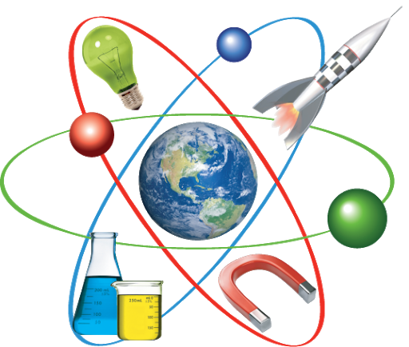

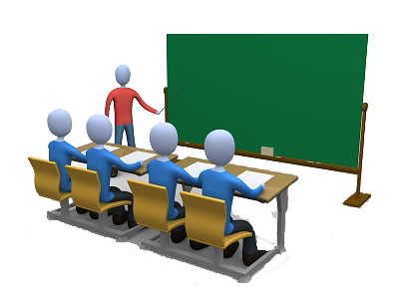

**☪بسم الله الرحمان الرحيم☪ التاريخ : يوم ....................................**

**الميدان : الظواهر الكهربائية. الحصة التعلمية: التكهرب و الشحنة الكهربائية.**

**⦿ التكهرب و التكهرب بالدلك.**

**⮈ أحضر قطعة قماش ثم أدلك بها أحد طرفي مسطرة بلاستيكية و أقربهــــــــــــــا من قصاصات ورقية صغيرة دون ملامستها.**



**الملاحظات :**

**⇜ المسطرة المدلوكة تجذب القصاصات الورقية، وهذا ما لا نلاحظه على المسطرة غير المدلوكة.**

**⇜ بعد مدة تسقط القصاصات الورقية.**

**النتيجـــــة :**

**🞀 عند دلك المسطرة اكتسبت خاصية جذب القصاصات الورقية نسمي هذه الظاهرة بالتكهرب و قد تكهربت بالدلك .**

**⦿ التكهرب باللمس.**

**⮈ ألمس قصيبة بلاستيكية (مدلوكه بالصوف) بكرية بولسترين.**

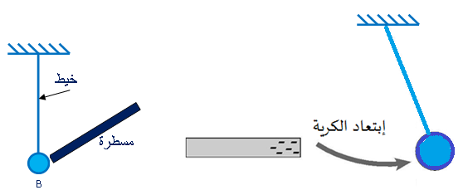

**الملاحظات :**

**⇜ تلامس الكرية بالقصيبة المشحونة (المدلوكة ) تؤدي إلى تنافرهما.**

**النتيجـــــة :**

**🞀 عندما يلامس جسم مشحون جسم آخر غير مشحون فان الثاني قد تكهرب باللمس.**

**⦿ التكهرب بالتأثير.**

**⮈ قرب قضيب الايبونيت (المدلوك بقطعة قماش صوفي) من القرص المعدني للكاشف الكهربائي دون لمسه.**

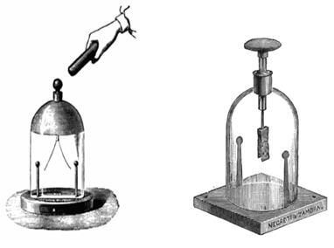

**الملاحظات :**

**⇜ نلاحظ تباعد الرقاقتين للكاشف عن بعضهمــــــا البعض ، و عند ابعاد القضيب تعود الى وضعهمــــا الاصلـــــي.**

**النتيجـــــة :**

**🞀 حدث للورقتين تكهرب بــــــــالتأثير.**

✍ الكهرباء الساكنة: تولد شحنات كهربائية على جسم ما و بقائها فترة مؤقتة من الزمن.

**الأفعال المتبادلة بين الأجسام المشحونة كهربائيا**

**وثيقة التلميذ(ة)**

**⦿ النشـاط ① :**

قم بدلك قضيبين من البلاستيك بمنديل ورقي أو قطعة صوف و علقهما في معلاقين ثم قربهما من بعضهما البعض.

1. ماذا تلاحظ ؟

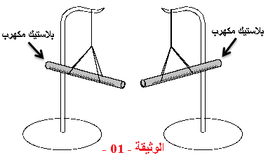

جـ1) نلاحظ ...................................................................

التعليل: لأنهما...................... المادة.

1. التفسيــــــــــــــر :

جـ2) يحدث ............. بين القضيب البلاستيكي الأول و القضيب البلاستيكي

الثاني وذلك بتشابه ............... .................. لكليهما.

**⦿ النشـاط ② :**

قم بدلك قضيبين من الزجاج بمنديل ورقي أو قطعة صوف و علقهما في معلاقين ثم قربهما من بعضهما البعض.

1. ماذا تلاحظ ؟

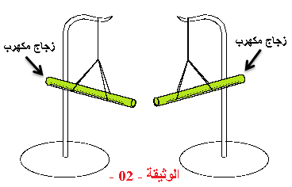

جـ1) نلاحظ ..................................................................

التعليل: لأنهما...................... المادة.

1. التفسيــــــــــــــر :

جـ2) يحدث ............. بين القضيب الزجاجي الأول و القضيب الزجاجي

الثاني وذلك بتشابه ............... .................. لكليهما .

* النتيجة :

يحدث ................... دائما بين جسمين..................... بشحنة كهربائية..........................

**⦿ النشـاط ③ :**

قم بدلك قضيبين أحدهما من الزجاج و الآخر من بلاستيك بمنديل ورقي أو قطعة صوف و علقهما في معلاقين ثم قربهما من بعضهما البعض.

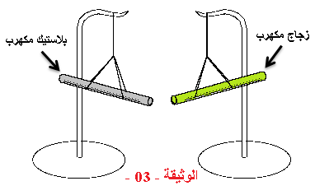

1. ماذا تلاحظ ؟

جـ1) نلاحظ ......................................................................

التعليل : لأنهما...................... المادة .

1. التفسيــــــــــــــر :

جـ2) يحدث ............. بين القضيب الزجاجي و القضيب البلاستيكي

وذلك باختلاف ............... .................. لكليهما .

* النتيجة :

يحدث ................... دائما بين جسمين..................... بشحنة كهربائية..........................

**✍ النتيجة العامـــــة:**

**هناك نوعـــــــان من الشحنات الكهربائية :**

☜ شحنة كهربائية..................... مثل شحنة ................. و شحنة كهربائية.................. مثل شحنة .................

☜ يحدث بين شحنتين من نفس النوع ............. / ............... أو .............../ ................ ..................... و يحدث بين شحنتين مختلفتين في النوع .................. / ................. أو .................. / ...................... ...................... .

**✍ أكــــــمل ما يلــــــي:**

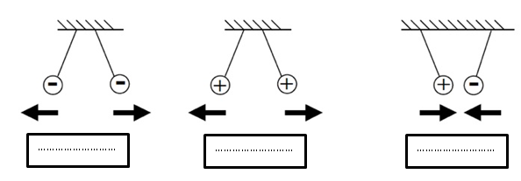

⦿ التقويم التحصيلي:

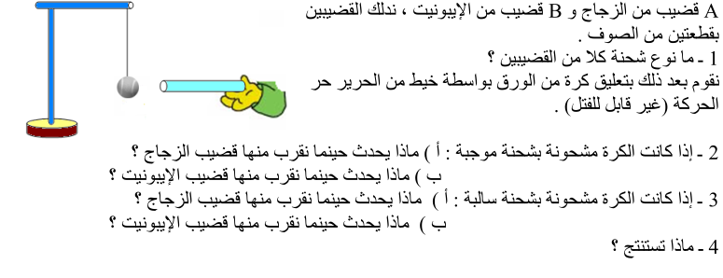

**الأفعال المتبادلة بين الأجسام المشحونة كهربائيا**

**وثيقة الأستاذ(ة)**

**⦿ النشـاط ① :**

قم بدلك قضيبين من البلاستيك بمنديل ورقي أو قطعة صوف و علقهما في معلاقين ثم قربهما من بعضهما البعض.

1. ماذا تلاحظ ؟



جـ1) نلاحظ حــــــــدوث تــــــــــــــــــــــنافر بينهمـــــــــــــــــــــا.

التعليل: لأنهما من نفس المادة.

1. التفسيــــــــــــــر :

جـ2) يحدث تنــــافر بين القضيب البلاستيكي الأول و القضيب البلاستيكي

الثاني وذلك بتشابه الشحـــــنة الكهربائــــــية لكليهما.

**⦿ النشـاط ② :**

قم بدلك قضيبين من الزجاج بمنديل ورقي أو قطعة صوف و علقهما في معلاقين ثم قربهما من بعضهما البعض.

1. ماذا تلاحظ ؟



جـ1) نلاحظ حــــــــدوث تــــــــــــــــــــــنافر بينهمـــــــــــــــــــــا.

التعليل: لأنهما من نفس المادة.

1. التفسيــــــــــــــر :

جـ2) يحدث تنــــافر بين القضيب الزجاجي الأول و القضيب الزجاجي

الثاني وذلك بتشابه الشحـــــنة الكهربائــــــية لكليهما.

🟅 النتيجة :

يحدث التنــــافر دائما بين جسمين مشحونين بشحنة كهربائية متشابــــــــهـــة.

**⦿ النشـاط ③ :**

قم بدلك قضيبين أحدهما من الزجاج و الآخر من بلاستيك بمنديل ورقي أو قطعة صوف و علقهما في معلاقين ثم قربهما من بعضهما البعض.



1. ماذا تلاحظ ؟

جـ1) نلاحظ حــــــــدوث تـــــــــــــــــــــجاذب بينهمـــــــــــــــــــــا.

التعليل : لأنهما ليسا من نفس المادة.

1. التفسيــــــــــــــر :

جـ2) يحدث تجاذب بين القضيب الزجاجي و القضيب البلاستيكي

وذلك باختلاف الشحـــــنة الكهربائــــــية لكليهما.

🟅 النتيجة :

يحدث التجاذب دائما بين جسمين مشحونين بشحنة كهربائية مختلفــــــة.

**✍ النتيجة العامـــــة:**

**هناك نوعـــــــان من الشحنات الكهربائية :**

☜ شحنة كهربائية موجبة مثل شحنة الزجاج و شحنة كهربائية سالبة مثل شحنة البلاستيك.

☜ يحدث بين شحنتين من نفس النوع سالبة / سالبة أو موجبة / موجبة تنــــافر، و يحدث بين شحنتين مختلفتين في النوع سالبة / موجبة أو موجبة / سالبة تجــــاذب.

**✍ اتمام ما يلــــــي:**

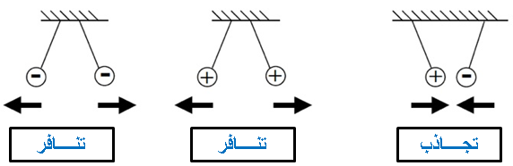

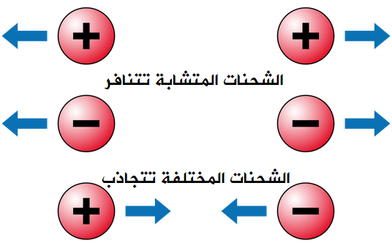

⦿ حل التقويم التحصيلي:

1. نوع شحنة القضيب (A) موجب و شحنة القضيب (B) سالب.
2. أ) تنافر.

ب) تجاذب.

1. أ) تجاذب .

ب) تنافر.

1. الاستنتاج:

✍ يحدث بين شحنتين من نفس النوع سالبة / سالبة أو موجبة / موجبة تنــــافر، و يحدث بين شحنتين مختلفتين في النوع سالبة / موجبة أو موجبة / سالبة تجــــاذب.